1. 添加标题bug:必须回车才可以确定。输入后点击页面其他部分会清空
2. 图片描述长的话，右边的更改位置的按钮会变形

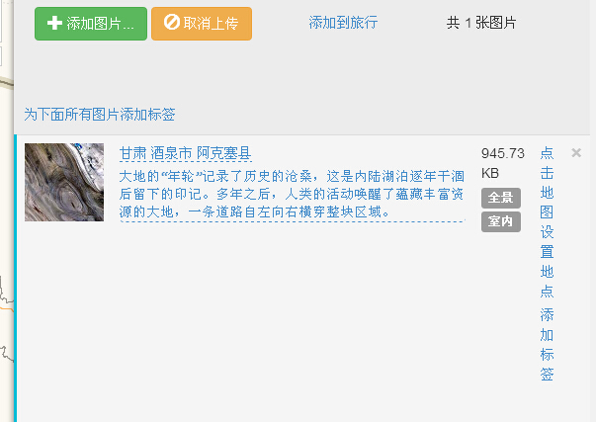

1. 更改布局：这个按钮可以把页面改三次，所以可以设置三个下拉框供选择
2. 图片上传后要放到旅行相册的话，必须移动才可以。希望可以对图片直接进行编辑，“加入\*\*相册”之类的按钮
3. 搜索框有问题
4. 上传图片之后会有一系列编辑：添加标题，添加描述等等。应该在用户确定做完了所有改动之后有一个保存按钮，然后可以跳转到相册或者某个页面。
5. 二级标题栏里的搜索是干嘛用的
6. 这个提交按钮挺特别的，网站里有一些地方没有醒目的标志



1. 上传过程中点击小叉取消上传，应该有一个提示对话框，让用户选择是否真要取消上传。并且可以选择今后不再弹出此类的对话框。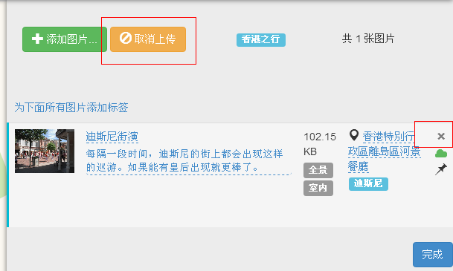还有这两个是不是重复了？
2. 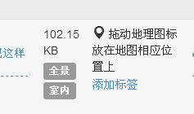这里可以把拖动地理图标放在地图相应位置这几个字加个链接，用户一点击，地图中间就会出现小水滴，提示用户可以拖动来放位置。
3. 这个是还没做好吗？
4. 